★奥貝塚地区×大阪観光大学の取組状況のご報告

平成30年6月8日（金曜日）にアグリキャンパスプロジェクトの取組として大阪観光大学が奥貝塚の魅力について現地調査を実施しました。
あいにくの雨でしたが、観光客誘致に役立つ地図やカレンダー等の作成を産学連携で取組んでいる真正印刷株式会社（堺市）や大阪府、貝塚市と共に「ほの字の里」や「農業庭園たわわ」、「水間観音駅」などを調査しました。
当日は温泉や農業体験など魅力あふれる奥貝塚への来客数を増やすにはどうしたらよいか様々な意見が出ました。
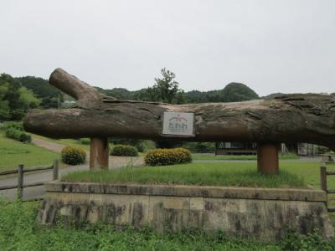
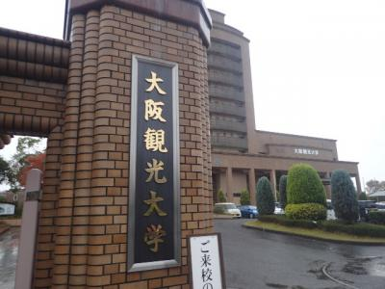
今後、毎週金曜日のゼミの中でこれらの資料をまとめ、地域活性化に結び付ける方策を考えていきます。
